ТИПОВАЯ ТЕХНОЛОГИЧЕСКАЯ КАРТА (ТТК)

УСИЛЕНИЕ КИРПИЧНЫХ ПРОСТЕНКОВ

I. ОБЩИЕ УКАЗАНИЯ

Работы по усилению кирпичных простенков и столбов выполняются в соответствии с настоящей технологической картой; последняя составлена для следующих вариантов проектного решения:

а) устройство металлического каркаса (рис.1);

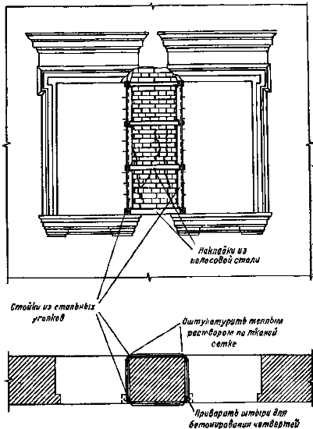

Рис.1. Усиление кирпичного простенка устройством металлического каркаса.

б) устройство железобетонной обоймы (рис 2);

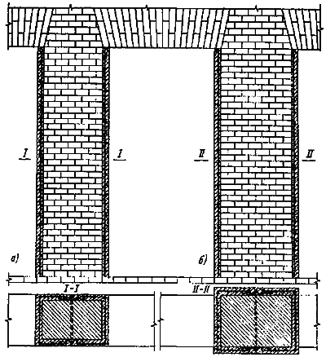

Рис.2. Усиление кирпичного простенка железобетонной обоймой
а - без увеличения сечения простенка; б-с увеличением сечения простенка

в) перекладка всего простенка или его части (рис.3, а - б).

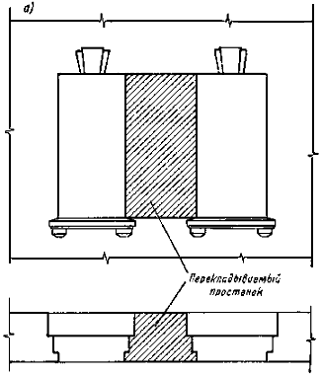

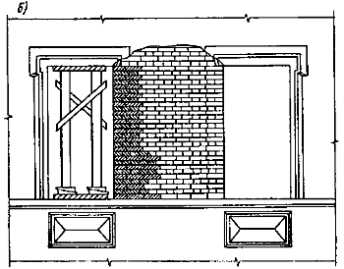

Рис.3.Усиление кирпичного простенка путем его перекладки

а - полной; б - частичной

До начала работ по усилению простенков и столбов должны быть устранены причины, вызвавшие деформацию этих конструктивных элементов.

II. ПРИЕМЫ И СРЕДСТВА ПРОИЗВОДСТВА РАБОТ

1. Усиление кирпичных простенков и столбов состоит из следующих операций:

а) Демонтаж оконных заполнений.

б) Устройство временных креплений и предохранительного козырька или наружных (выпускных) лесов.

Временные крепления, предохранительный козырек и выпускные леса устраивать по конструктивной схеме показанной на рис.4. При наличии соответствующих указаний в проекте, а также во всех случаях перекладки (простенков, столбов и ремонте элементов в этих конструкциях), связанной с ослаблением сечения кладки при разборке более чем на 25%, производить вывешивание вышележащих конструкций перекрытий здания (рис.5), передающих нагрузку на перекладываемый простенок.

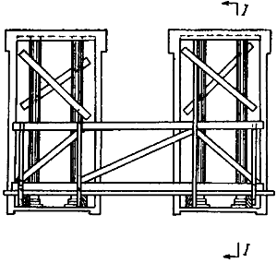

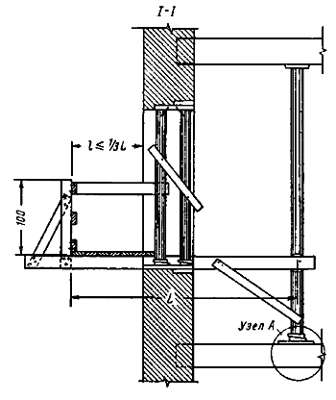

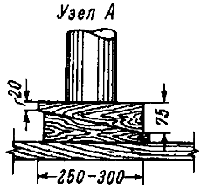

Рис.4. Схема устройства временных креплений перемычек и устройства выпускных лесов при перекладке простенков

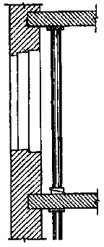

Рис.5. Вывешивание балок перекрытия, опирающихся на перекладываемый простенок

Наружные (выпускные) леса для выполнения работ по устройству металлических каркасов и железобетонных обойм устанавливать, если эти работы невозможно вести с автовышек или передвижных лесов башенного типа.

в) Отбивка штукатурки со всей поверхности подлежащего усилению простенка.

г) Пробивка отбойными молотками борозд, отбивка четвертей (при установке металлического каркаса), срубка кирпичной кладки по периметру простенка (при устройстве железобетонной обоймы), разборка кирпичной кладки (при перекладке простенка).

Работы с отбойными молотками выполнять с осторожностью, непрерывно наблюдая за состоянием деформированных конструкций и временных креплений. При слабой (сильно деформированной) кладке пневматический инструмент для разборки не применять.

д) Сверление сквозных отверстий и установка стяжных болтов при выполнении работ по усилению простенков каркасами (при соотношении - b/d>1,5) и обоймами. Сверление отверстий выполнять с помощью электродрели.

е) Устройство металлического каркаса или железобетонной обоймы.

При монтаже металлического каркаса отдельные элементы (стойки и поперечные планки) в процессе установки прихватывать электросваркой с последующей обваркой швов по контуру.

Отбитые при установке каркаса кирпичные четверти у простенков наружных стен восстанавливать путем устройства опалубки и бетонирования.

При устройстве железобетонной обоймы опалубку устанавливать в соответствии с рис.6. После установки арматуры и первого яруса щитов опалубки произвести укладку бетона с тщательным уплотнением. Затем установить следующий ярус щитов и т.д.

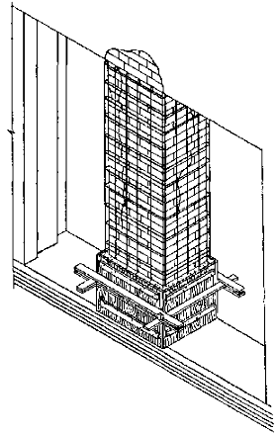

Рис.6. Установка опалубки при усилении простенка железобетонной обоймой

ж) Новая кирпичная кладка простенка (после разборки старой кладки).

При частичной перекладке сохранять систему перевязки, принятую при кладке сохраняемой части простенка, обеспечить надежную связь новой кладки с сохраняемой путем устройства горизонтальных штраб или забивки металлических штырей. Кладку простенка выполнять с инвентарных подмостей на металлических или деревянных стойках.

з) Распалубка монолитных железобетонных конструкций (при устройстве железобетонных обойм).

и) Разборка временных креплений и подмостей.

Допускается разборка креплений через 7 дней после перекладки простенков на растворе М25 и более.

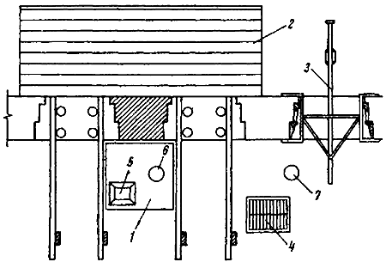

Рис.7. Общая схема организации работ по перекладке простенка

1 - подмости; 2 - предохранительный козырек; 3 - кран "в окно"; 4 - кирпич; 5 - раствор; б - каменщик; 7 - подсобный рабочий.

Примечание. Приведенные данные действительны при температуре наружного воздуха не ниже +10°; при температуре наружного воздуха от +5 до +10° указанные сроки следует увеличивать на 20%, а при температуре от 1° до +5°-на 40%.

2. Общая схема организации работ по усилению кирпичного простенка (путем перекладки) показана на рис.7

3. При разборке кладки простенков годный для дальнейшего употребления кирпич отсортировать, очистить от раствора, сложить на рабочем месте и использовать при возведении простенка вновь.

4. Работы по усилению кирпичных простенков выполнять звеньями в составе:

1 плотника и 1 электросварщика - при устройстве металлического каркаса;

1 плотника и 1 арматурщика-при устройстве железобетонной обоймы;

1 каменщика и 1 подсобного рабочего-при перекладке простенка.

КОНТРОЛЬ КАЧЕСТВА РАБОТ

Тычковые ряды в кладке необходимо укладывать из целых кирпичей и камней всех видов.

Независимо от принятой системы перевязки швов укладка тычковых рядов является обязательной в нижнем (первом) и верхнем (последнем) рядах возводимых конструкций, на уровне обрезов стен, в выступающих рядах кладки (карнизах, поясах и т.д.), под опорные части балок, прогонов, плит, перекрытий, балконов, под мауэрлаты и другие сборные конструкции является обязательной. При однорядной (цепной) перевязке швов допускается опирание сборных конструкций на ложковые ряды кладки.

Кирпичные простенки шириной в два с половиной кирпича и менее, рядовые кирпичные перемычки и карнизы следует возводить из отборного целого кирпича.

Применение кирпича-половняка допускается только в кладке забутовочных рядов и мало нагруженных участков стен под окнами в количестве не более 10%.

При вынужденных разрывах кладку необходимо выполнять в виде наклонной или вертикальной штрабы. При выполнении разрыва кладки вертикальной штрабой кладку следует армировать с расстоянием до 1,5м по высоте кладки, а так же на уровне каждого перекрытия.

При поперечном армировании простенков сетки следует изготовлять и укладывать так, чтобы было не менее двух арматурных стержней, выступающих на 2-3 мм на внутреннюю поверхность простенка.

Приемку выполненных каменных конструкций следует производить до оштукатуривания поверхностей.

При возведении каменных стен следует освидетельствовать скрытые работы с составлением актов на:

- армирование стен;

- места опирания несущих сборных элементов;

- закрепления в кладке карнизов, балконов;

- устройство вентиляционных и дымовых каналов.

ТЕХНИКА БЕЗОПАСНОСТИ

До начала работы каменщик обязан:

а) получить от мастера инструктаж о безопасных методах, приемах и последовательности выполнения производственного задания, а также об оградительных устройствах и подмостях, предназначенных для выполняемых работ;

б) осмотреть рабочее место и проверить правильность размещения материалов;

в) убедиться в исправности инвентаря, инструментов, приспособлений и устройств, которыми приходится пользоваться во время работы, и при обнаружении какой-либо неисправности сообщить мастеру;

г) осмотреть установленные для производства работ леса и подмости и в случае обнаружения каких-либо дефектов или недоделок сообщить мастеру;

д) при работе в закрытом помещении - убедиться в достаточности освещения;

е) проверить наличие наружных защитных козырьков и ограждений оконных и дверных проемов, отверстий в настилах и перекрытиях,

ж) при работе внутри действующего цеха (если над рабочим местом каменщика производится какая-либо работа или поблизости проходят краны) проверить, имеются ли необходимые оградительные и защитные устройства.

2. После окончания работы каменщик обязан:

а) убрать со стены оставшиеся кирпичи и инструмент, очистив его от раствора;

б) очистить и привести в порядок рабочее место и проходы;

в) при работе на высоте спускаться вниз только по стремянкам или капитальным маршевым лестницам. Пользоваться приставными лестницами или грузовыми подъемниками для спуска вниз категорически запрещается;

г) спецодежду сдать: сухую - в гардероб, а мокрую - в сушилку.

Меры безопасности при перекладке простенка.

3. Кирпич следует располагать вдоль возводимого здания на поддонах в зоне действия крана.

4. Перекладку простенка зданий нужно производить только с перекрытия или с правильно установленных подмостей или лесов (внутренних или наружных).

5. На промышленном строительстве перекладку простенка необходимо вести с трубчатых или других лесов, устанавливаемых снаружи или внутри здания.

6. На жилищном строительстве перекладку следует вести с внутренних подмостей, переставляемых с одного этажа на другой.

7. Устраивать подмости на случайных опорах (бочках, ящиках, кирпичах и т.п.) запрещается.

8. При недостаточной ширине настила и отсутствии ограждений, а также на подмостях, концы досок которых оставлены на весу, работать не разрешается. Рабочий настил должен быть ровным и не прогибаться от ходьбы по нему.

9. Одним из основных условий безопасности работы каменщика является рациональная организация его рабочего места, предусматривающая следующие требования:

а) применение правильно устроенных инвентарных подмостей, проверенных перед работой мастером;

б) правильное распоряжение кирпича и раствора;

в) чистота и порядок на рабочем месте.

10. Подмости, на которых размещают материалы, при кирпичной кладке должны быть шириной не менее 2,4 м. Площадь настила в этом случае делится на три зоны: рабочую (шириной 50-60 см, примыкающую к выкладываемой стене), складирования материалов (шириной 80-90 см), транспортирования материалов и прохода рабочих (шириной 1-1,1 м).

11. При ленточной установке подмостей необходимо устраивать у края настила ограждения (перила) высотой не ниже 1 м, состоящие из стоек и трех горизонтальных досок: перильной, средней и нижней (бортовой), прикрепляемых с внутренней стороны стоек.

Бортовая доска должна быть высотой не менее 15 см. На трубчатых лесах перильную и среднюю доску можно заменить трубами.

12. Леса и подмости нельзя перегружать материалами и захламлять отходами.

В целях предупреждения перегрузки рабочих настилов на видных, местах должны быть вывешены схемы-плакаты с указанием расположения, количества и емкости пакетов с кирпичом и ящиков с раствором. Нагрузка на настил подмостей и лесов допускается не более 250 кг/м.

13. При пакетной подаче кирпича на поддонах захваты должны иметь ограждения.

14. Работать и ходить на выкладываемой стене запрещается.

При толщине стены в 3 кирпича и более, а также при далеко выступающих наружных пилястрах, когда каменщик не может их выполнить с внутренних подмостей, и вынужден находиться на стене, он должен работать с предохранительным поясом, привязанным к надежным частям здания.

15. Каждый ярус стены необходимо выкладывать так, чтобы уровень стены после каждого перемащивания рабочего настила был на 2-3 ряда кирпича выше настила.

С одного яруса настила каменщик может возводить кладку на высоте не более 1,1-1,2 м. Нижние пять и верхние три ряда в ярусе кладки являются наиболее трудоемкими, так как каменщику приходится работать в неудобном согнутом или вытянутом положении.

Самым удобным и безопасным для работы уровнем кладки является 0,3-0,9 м от рабочего настила. Поэтому наиболее удобными подмостями для кирпичной кладки являются подъемные, дающие возможность поддерживать указанный уровень настилов.

16. Щель, оставляемая между стеной и настилом для провески кладки, должна быть не более 5 см. Необходимо следить за тем, чтобы через щели не падали никакие предметы.

17. Вести кладку стен при расположении настила подмостей выше укладываемых рядов кирпичной кладки категорически запрещается.

18. При нарушении принятого порядка производства работ и обнаружении дефектов в лесах, подмостях и защитных козырьках необходимо немедленно сообщить об этом мастеру или производителю работ и прекратить работу до получения указания о возможности ее продолжения.

19. В зимнее время необходимо:

а) рабочее место постоянно очищать от снега и наледи;

б) при кладке стен способом замораживания применять более прочные растворы, приготовленные с подогревом воды;

в) с наступлением оттепели следить за состоянием выполненной методом замораживания каменной кладки и в случае неравномерной осадки принимать меры против ее обрушения;

г) при прогреве кирпичной кладки паром остерегаться ожогов;

д) при работе в тепляках следить за тем, чтобы нагревательные приборы перед эксплуатацией были испытаны пробной топкой.

20. При обогревании тепляка печами дым следует отводить отдельными трубами. Воспрещается отапливать тепляки различного рода жаровнями, а также применять для растопки керосин, бензин и т.д.

21. При выполнении кирпичной кладки способом электропрогрева должны быть установлены ограждения и предупредительные надписи, запрещающие доступ посторонним на обогреваемые участки.

Работа с применением электропрогрева требует особой осторожности.

Участок кладки, находящийся под электропрогревом, должен находиться под непосредственным наблюдением дежурного электромонтера.

22. Запрещается производство всяких работ на участке электропрогрева при включенном токе.

23. Включение электротока для прогрева каменной кладки производится только после окончания работы каменщиков.

График выполнения работприведен в таблице 1.

Калькуляция трудовых затратприведена в таблице 2.

График выполнения работ и калькуляция трудовых затрат составлены для случая усиления кирпичного простенка путем его полной перекладки.

III. ТЕХНИКО - ЭКОНОМИЧЕСКИЕ ПОКАЗАТЕЛИ

Трудоемкость работ на 1 м перекладываемого простенка 2,6 чел.-дня

Стоимость трудозатрат на 1 м по ЕНиР 7-80

Средняя заработная плата 1 чел.-день (по графику) 3-30

IV. МАТЕРИАЛЬНО -ТЕХНИЧЕСКИЕ РЕСУРСЫ

4.1. Потребность в механизмах, инструментах и приспособлениях приводится в таблице 3 (на усиление(перекладку) одного простенка).

Материально - технические ресурсы

Таблица 3

 | N п/п | Наименование | Единица измерения | Количество
 |  | а) Материалы, полуфабрикаты и изделия
 | 1 | Кирпич | тыс. шт. | 0,72
 | 2 | Раствор | м | 0,045
 | 3 | Бревна | м | 0,54
 | 4 | Доски | м | 0,5
 |  | б) Механизмы, инструменты и приспособления
 | 1 | Подъемно-транспортный механизм (по проекту производства работ) | шт. | 1
 | 2 | Компрессорная станция | шт. | 1
 | 3 | Ящик для раствора емкостью 0,12 м | шт. | 1
 | 4 | Кельма комбинированная | шт. | 1
 | 5 | Ковш-лопата | шт. | 1
 | 6 | Молоток-кирочка | шт. | 1
 | 7 | Отвесы весом 400 и 600 г | шт. | 2
 | 8 | Уровни строительные | шт. | 1
 | 9 | Метр складной | шт. | 10
 | 10 | Шнур 3 мм для причалки | м | 10
 | 11 | Молотки плотничные | шт. | 3
 | 12 | Ножовки | шт. | 2
 | 13 | Топоры плотничные | шт. | 3
 | 14 | Молотки отбойные ОМСП-5 | шт. | 1
 | 15 | Подмости инвентарные | м(2) | 2
 | 16 | Правило | шт. | 1

График выполнения работ

Таблица 1

N п/п | Состав работ | Единица измерения | Объем работ | Трудо-  емкость в чел.-ч. по ЕНиР | Состав звена | Почасовой график работ
 |  |  |  |  | профессия | количество | Рабочие смены
 |  |  |  |  |  |  | 1 | 2
 |  |  |  |  |  |  | 1 | 2 | 3 | 4 | 5 | 6 | 7 | 1 | 2 | 3 | 7  6  5  4
1 | Установка временных креплений | 1 м стойки | 16,0 | 8,96 | Плотники  IV разряда  II разряда | 1  1 | - | - | 2  - | -
2 | Устройство выпускных лесов | 10 м | 0,4 | 4,2 | Плотники  IV разряда  II разряда | 1  1 |  |  |  |  | - | 2  -
3 | Разборка кирпичной кладки | м | 1.8 | 6,66 | Каменщик III разряда | 1 |  |  |  |  |  | - | 2  - | - | -
4 | Кирпичная кладка простенка | м | 1,8 | 6,32 | Каменщик  III разряда  Подсобный рабочий II разряда | 1  1 |  |  |  |  |  |  |  |  |  | - | 2  -  -
5 | Разборка временных креплений и выпускных лесов | м | 16,0 | 5,08 | Плотники  IV разряда II разряда | 1  1 |  |  |  |  |  |  |  |  |  |  | 2  -  -
 | Итого |  |  | 31,20

Калькуляция трудовых затрат

Таблица 2

N п/п | Основание к принятым нормам по ЕНиР | Состав работ | Единица измерения | Объем работ | Норма времени в чел.-ч. | Состав звена | Расценка в руб. | Количество чел.-ч. на весь объем работ | Стоимость всего объема работ в руб.
1 | 20-1-39 | Установка временных креплений из деревянных стоек на клиньях | 1 м стойки | 16,0 | 0,56 | Плотники  III разряда - 1  II разряда - 1  Такелажники  II разряда - 2 | 0-22,3 | 8,96 | 3-57
2 | 6-1-20,  п.п. 1,2 | Устройство и разборка выпускных лесов | 10 м | 0,4 | 10,5  5,3 | Плотники  V разряда - 1  IV разряда - 1  III разряда - 1  II разряда - 1 | 4-84  2-44 | 4,2  2,12 | 1-94  0-98
3 | 20-1-2,  п. 1 | Разборка кирпичной кладки простенка отбойным молотком | м | 1,8 | 2,5 | Каменщик  III разряда - 1 | 1-06 | 4,50 | 1-91
4 | 3-1-3,  п. 7, К=1,3 | Кирпичная кладка простенка | м | 1,8 | 3,51 | Каменщики  III разряда - 2 | 1-50 | 6,32 | 2-70
5 | 1-5, п. 1 | Подъем кирпича краном "в окно" | 1000 шт. | 0,72 | (1,05)  2,1 | Машинист  III разряда - 1 | (0-44,6)  0-77,7 | (0,65)  1,51 | (0-32)  0-56
6 | 1-5, п. 4 | Подъем раствора краном "в окно" | 100 подъемов | 0,005 | (55)  110 | Такелажники  II разряда - 2  Машинист  III разряда - 1 | (23-40)  40-70 | (0,28)  0,55 | (0-12)  0-20
7 | 20-1-55,  п. 3 | Разборка временных деревянных стоек из бревен | 100 м | 0,16 | 18,5 | Плотники  IV разряда - 1  II разряда - 1 | 7-94 | 2,96 | 1-27
 |  | Итого:  без трудозатрат машинистов  с трудозатратами машинистов |  |  |  |  |  | 31,12  (32,16) | 13-13  (13-57)

